CONSTRUYA

UNA ANTENA COLINEAL
PARA 2 METROS

Cuando se habla de construir una antena colineal pan 2 metros, se piensa de inmediato que para ser óptima los materiales deben ser muy selectos - duraluminio, aislantes para alta frecuencia. Quien así piense se sentirá totalmente satisfecho con el resultado que entregará la antena que proponemos en esta oportunidad, y que llevo utilizando por más de 9 años, demostrando ser altamente eficiente en todo tipo de climas.

Todo radioaficionado debería ser un experimentador y es el terreno de las antenas el más amplio para estos fines. En todo caso, no resulta preciso encuadrarse en todo lo que aquí se recomienda, sino ubicar aquellos elementos o materiales disponibles en sus respectivas localidades. Lo único necesario de respetar son las medidas entregadas, lo que evitará caer en engorrosos ajustes tras la 6ptima sintonía de la antena.
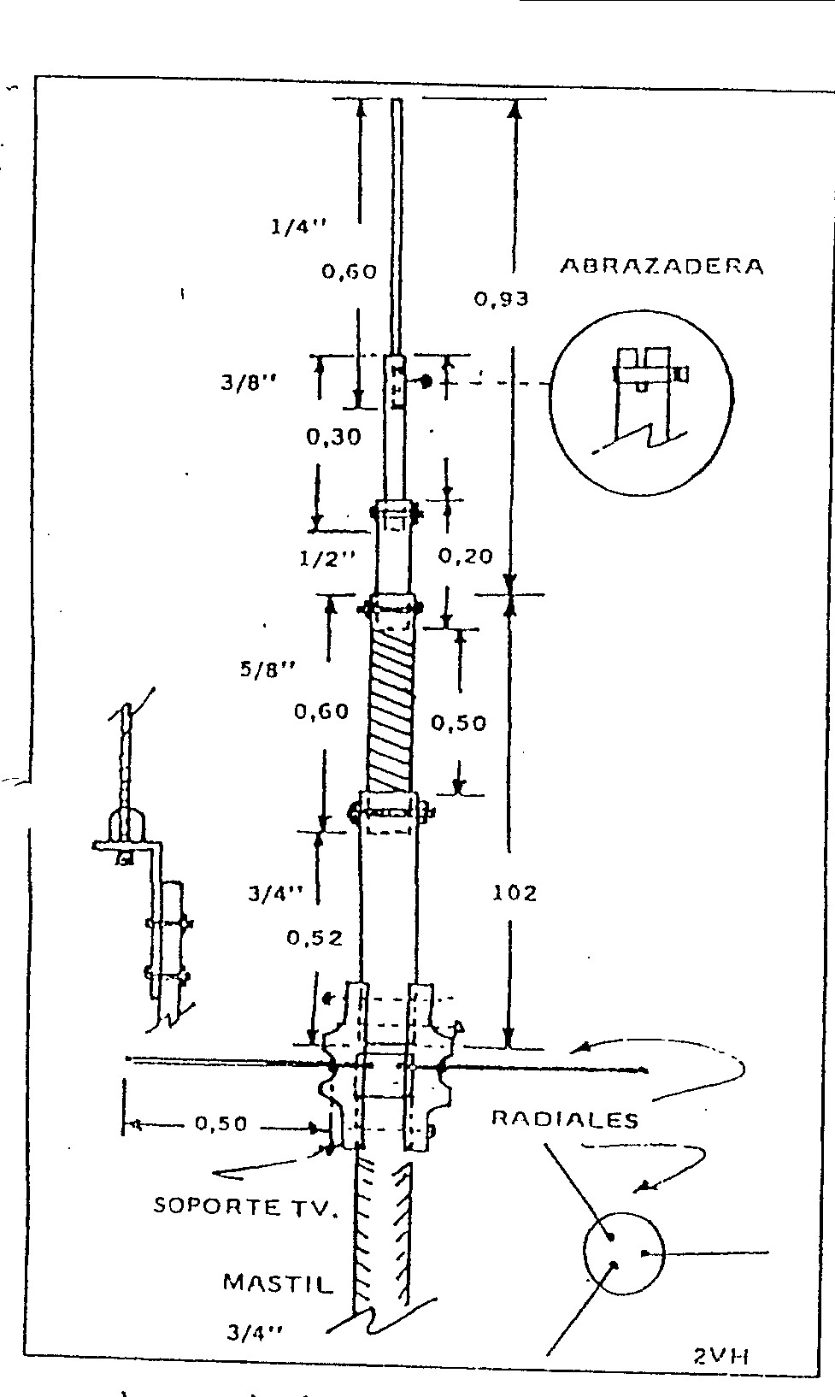
Para construir la antena adquirí el aluminio necesario en un depósito donde venden despuntes, con medidas de menor a mayor a fin de introducir una sección dentro de la otra. En la figura adjunta es posible advertir que el tramo superior corresponde a un tubo de ¼ de pulgada de diámetro a un largo de 60 centímetros - éste se deja libre para el posterior ajuste de la antena. Luego, continúa un tubo de 3/8" a un largo de 30 centímetros, en cuyo extremo superior se practicó un corte longitudinal - o menos 2 centímetros destinado – destinado a soportar mediante abrazadera el tubo superior, detalle que puede ver ampliado en el círculo adjunto a la figura principal. A continuación, viene un trozo de 12 pulgada de diámetro a un largo de 20 centímetros.

Como se trata de una antena del tipo colineal, se hace necesario la presencia de una bobina para los efectos de compensación de fase; ésta se construye bobinando 34 espiras de alambre de cobre, de 1,64 mm. de diámetro esmaltado - sobre un trozo de tubo de PVC - azul o gris - de 5/8 de pulgada por 60 centímetros de largo. Las 34 espiras deberán abarcar 50 centímetros, por tanto conviene bobinarlas juntas y posteriormente separarlas para alcanzar la extensión señalada.

Luego, el tubo de ½ debe introducirse en el tubo plástico y el otro extremo de la bobina en el tubo final de ¾ pulgada y 52 centímetros de largo. Los respectivos contactos de las bobinas se realizan mediante pernos de sujeción – preferentemente de bronce - tomados a los tubos.

Los elementos radiales se construyen de tubo de ¼ o en soldadura de aluminio y tienen un largo de 50 centímetros - equivalente a ¼ de onda. la base se realiza por medio de una "L" invertida colocando un elemento apropiado para aislar-la. En este punto no me compliqué y opté por instalar una par de plásticos de los utilizados por las antenas receptoras de TV en los dipolos - de color rojo y grandes como aquellos con que se construyen las antenas de tipo logarítmicas a los que practiqué una nueva perforación destinada a fijar con doble perno la base de aluminio de ¾.

Por otra parte, los elementos radiales se fijan a la base y debe utilizarse un mínimo de tres - preferentemente cuatro - detalle que no influirá mayormente en el nivel de ganancia de la antena propuesta.

El mástil que soporta esta antena fue construido empleando dos tiras de tubo de acero de ¾ de pulgada – para instalación eléctrica – unidos en su centro por una copla de acero para tal efecto. El mástil deberá ser soportado por tres vientos de nylon. En mi caso, aproveche la instalación para sostener un par de “V” invertidas costadas para 20 y 40 metros.

AJUSTE DE LA ANTENA

Esta antena esta diseñada para cubrir un rango de frecuencia que va desde 134 a 170 MHz, y se ajusta muy fácilmente, haciéndola entrar de inmediato en resonancia. Para tal efecto, con el medidor de ROE se procede a buscar el mínimo (1:1), en el centro de la banda de 2 metros – 146 MHz. Se Logra ajustar el mínimo de ROE bajando o subiendo el tramo superior de la antena.

En caso de no disponer de un medidor de ROE, las medidas básicas del largo total – 1.95 m.- son resonantes en la gama de 144 a 148 MHz.

